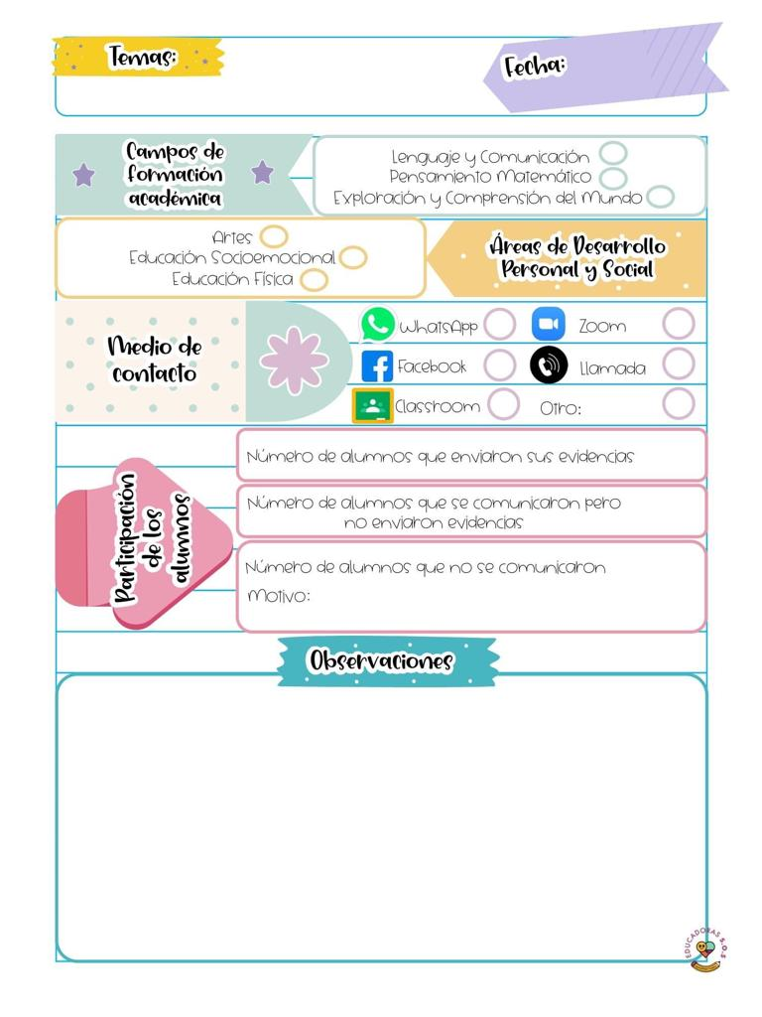

De pensamiento matemático hicimos una actividad en la que se tenía que seguir una secuencia de números para llegar a la meta planteada y de lenguaje y comunicación observamos un video acerca del circo y sus integrantes y registramos la información en nuestro cuaderno.

25

07/Junio/2021



08/Junio/2021

De lenguaje y comunicación completamos palabras de objetos y personajes del circo con letras que faltaban y de educación física hicimos actividades de equilibrio observadas en un video.



09/Junio/2021

De artes hicimos una mascara de payaso para caracterizarnos y de lenguaje y comunicación resolvimos una sopa de letras buscando palabras relacionadas con el circo



10/Junio/2021

De educación socioemocional armamos un rompecabezas de una imagen del circo y de exploración y comprensión del mundo natural y social hicimos un análisis de las profesiones de cada uno de los trabajadores del circo



Analiza cada uno de los trabajos y profesiones de los trabajadores del circo, elije uno y se caracteriza del mismo para simular trabajar en un circo.

11/Junio/2021

25

Diario de la alumna practicante

**Jardín de niños “Nueva creación”**

**3° grado Sección “A”**

**Practicante normalista:**

**Ana Lilia Retta Riojas**